附件1：校园网络登录密码找回方法
网上办事服务大厅（http://ehall.yznu.edu.cn）是我校信息化服务应用综合门户，实现统一访问入口、统一帐号和密码。
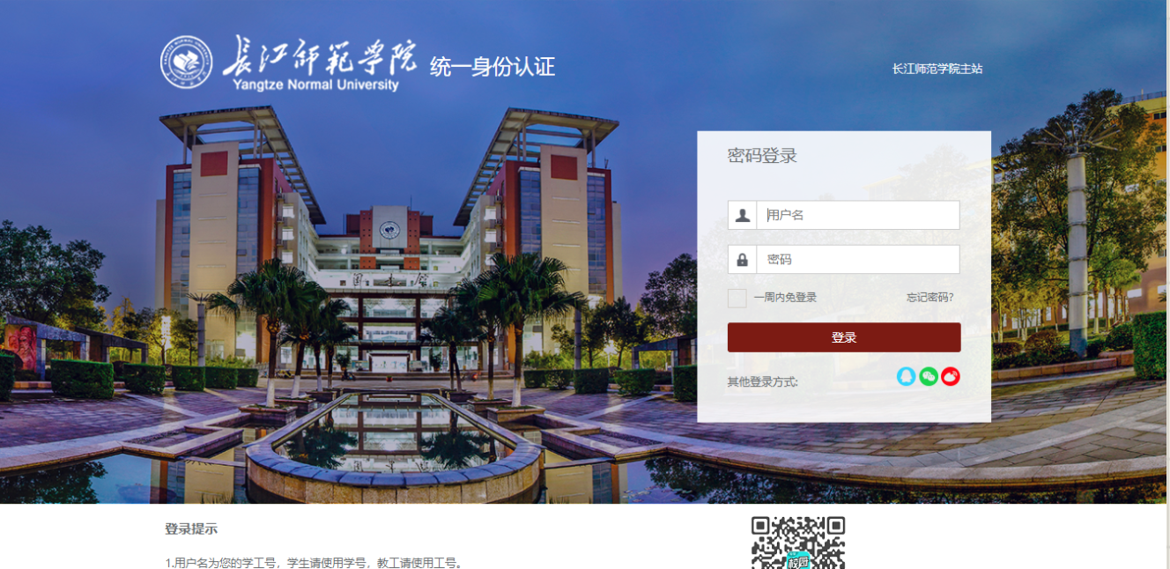
如果忘记密码可以通过以下两种方式找回：邮箱找回和手机找回，首先点击下图的“忘记密码”。
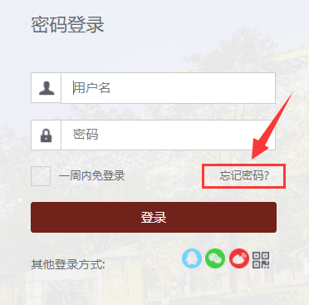
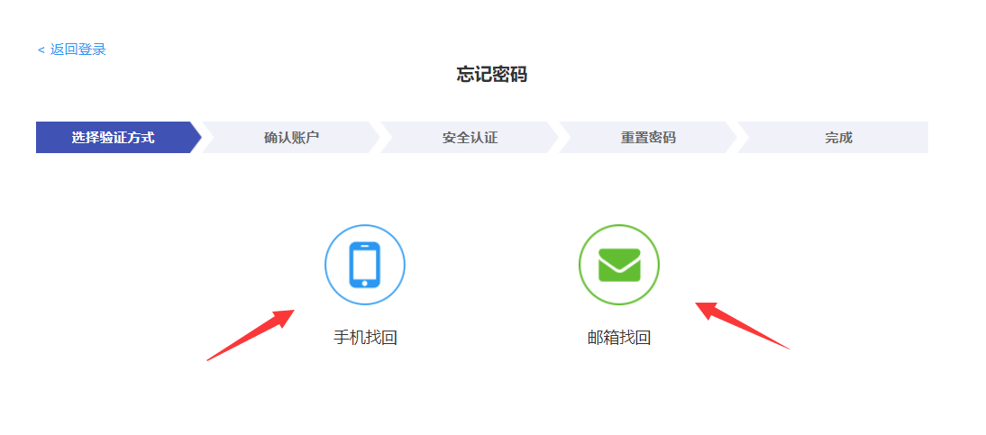
（一）邮箱找回
输入个人绑定的邮箱及验证码，访问收到来自邮箱的找回密码链接，进入修改即可。
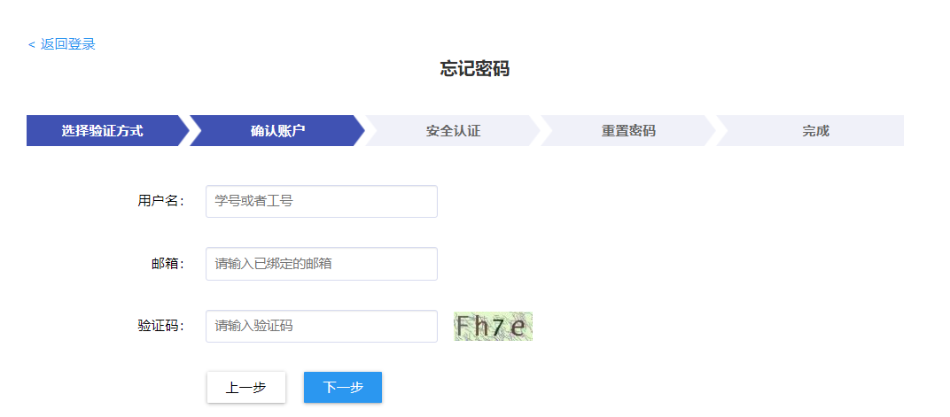

（二）手机找回
输入个人绑定的手机号，手机上将收到一条来自于长江师范学院的验证码消息，输入验证码，再根据密码强度要求输入新密码即可登录。
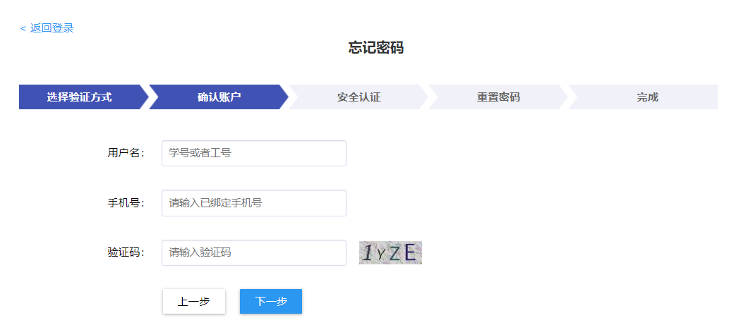

特别提醒：记得提前在服务大厅“个人中心”-->“个人资料”里维护邮箱和手机号。

